**CT系统参数标定及成像**

**摘要**

随着计算机断层扫描在医疗、工业领域越来越广泛地应用，人们对CT系统成像的稳定性与准确性要求越来越高，本文将简要描述CT系统成像原理，并通过模板数据对CT系统参数测量分析。

对于问题一，采用较为粗略近似计算的方法，找到确定距离中包含探测点个数以求出探测点单元间隔 $0.2764mm$；分别通过水平与竖直方向上，接收信息主要部分对称中心的偏移求得，以托盘中心为原点建直角坐标系，得旋转中心(-9.1220mm，5.8049mm)；规定坐标系y轴方向为0°方向，采取数据，程序拟合，得到模板厚度与该方向上的接收信息大小的函数关系，并得出模板在理想方向上的并与接收信息进行以0.5°为间隔拟合比较，180组数据都有对应的最接近方向，结果在[29.5°，208.5°]之间。在问题四中将会此改进。

对于问题二，要求给出未知物质的几何信息，位置和吸收率。我们通过问题一得到的探测器之间的间隔，旋转中心的位置，180个旋转方向，可以还原出未知物质的信息。根据附件3得到接收信息矩阵，使用傅里叶滤波反投影算法。首先将该矩阵进行一次傅里叶变换，再经过一次滤波卷积处理，减少星状伪影的产生，最后进行傅里叶逆变换，对得到的矩阵进行反投影重建。我们需要做的是寻找穿过每个像素点的所有射线的接收信息，在对应的方向上均匀分配接收信息。对于每个旋转角度，遍历256*256个像素点，计算出像素点对应旋转坐标系的纵坐标，若处理后的接受信息矩阵的第纵坐标行上有接收信息，则进行累加，在这里表现为某条直线经过了该像素点，即纵坐标除以间隔再加上一个偏差值可以知道这是第几条X射线。扫描完所有旋转角度，将256*256个累加值除以180取平均，得到反投影矩阵，也称为投影密度矩阵，可据此用灰度生成图像。我们使用此模型根据附件2生成了对应的图形，并对投影密度矩阵进行数据分析，得到一个平均值，与附件1作比较，因为附件1中的吸收率全为1，故可以认为这是经过增益等处理后，吸收率与投影密度存在一个比值关系，对附件3生成的投影密度矩阵乘上该比值，可以得到吸收率矩阵。上面是以坐标轴为中心进行旋转，实际上所得到旋转后的坐标位置，需要根据旋转中心做调整。

对于问题三，与问题二的做法相同。同样是根据接受信息矩阵，得到处理后的矩阵，使用上述算法，得到反投影矩阵，乘以比值系数，得到吸收率矩阵，生成图像。

对于问题四，先对假设进行分析，从探测器特性、CT投影的离散采样、重建算法的设计等方面，计算出问题一所得标定参数的灵敏度与稳定性，得到探测器单元间隔，旋转中心误差，这是能够被接受误差，同时利用问题二中的算法代入数据一步步修正，并引入改进的双球圆型，由双球模型的中心对称性与距离关系，能够得到更为精确的参数结果。

**关键词：**近似计算、拟合逼近、滤波反投影重建、傅里叶中心切片定理、双圆模型

1. **问题重述**
2. **问题引言**

一部完整的CT系统主要包括扫描部分，图像重建、显示、记录与图像处理及操作的控制部分，在人们的医疗、工业领域得到越来越广泛的应用。二维CT（计算机断层扫描）系统中，三个关键参数：旋转中心的位置、探测器单元之间的距离、X射线的180个方向，决定了系统扫描后的成像，起到举足轻重的作用，而我们对此进行计算建模分析，熟悉三个参数的数理信息，并对CT断层扫描成像的原理运作有更为深入的理解

1. **要解决的具体问题**
   1. 用固定模板自身信息与探测器接收信息，计算出探测器单元间距，旋转中心位置，X射线的180个方向，三个标定参数。
   2. 在2.1的基础上，利用未知介质的接收信息，求解该未知介质的位置、几何形状、吸收率等信息，另确定给定10点坐标的吸收率。
   3. 在2.1的基础上，利用另一未知介质的接收信息，求解该介质的相关信息，并给出给定10点坐标的吸收率。
   4. 分析2.1的参数模型，并改进。
2. **问题分析**

问题一，将两个均匀固体介质放置在正方形托盘上，这一整体组成标定模板，操纵CT机对其进行扫描后得到了附件二的数据，我们需要通过这两个数据之间的关系，推算出CT系统的各个参数，并加以分析。我们共需要CT系统的三个参数：分别为旋转中心位置、探测器单元之间的距离及该系统旋转的180个方向。其解答步骤，从易至难，应为先求出系统的探测器单元之间距离、旋转中心位置，再结合附件二的投影数据找到起始旋转方向，从而推算出180个旋转方向，进而完成CT系统模型。

问题二，给出了附件三中的投影数据，利用题目一中得到的标定参数，构建一个快速傅里叶滤波反投影模型，利用该模型可以确定该未知介质的形状、位置、各处吸收率等信息，本题得出的结果与第一题中的模型构建关联密切，为了模型的准确性，可以用附件2的接收信息矩阵反投影重建附件1的图形，若得到图形与附件1基本吻合，则该模型正确性得到保证。根据得出的介质信息，可以得出所求10个位置的吸收率。

问题三，通过附件5中的投影数据，依题目二，如法炮制，得到此介质的物理信息，推测此介质的形状和吸收率等较第二题更为复杂，需要对题目一的参数进行精确度分析。

问题四，CT系统在生产和安装时存在一定的机械误差，我们需要分析题目一中参数的误差。同时考察题目一的模板，分析其优劣性，从简易模型到复杂完善模型，设计辨识度高，可以更容易发现误差的标定模板，用于改进标定精度和稳定性。

1. **模型假设**
2. 假设X射线的衰减率不随穿过X射线的强度变化。
3. 假设给出的模板是由标准的椭圆和圆构成。
4. 假设0°为正北（Y轴）方向，角度逆时针增加。
5. 假设旋转中心，一定在整个探测器线段的中垂线上。
6. 假设180个方向中，角度区间长度不超过180。
7. 假设X射线存在竖直（0°或180°）、水平（90°或270°）这两个直线上的方向。
8. 假设旋转中心离原点（0,0）差距不大，CT系统360°旋转能够完全包含样品。
9. 假设吸收率μ与投影密度ρ成正比关系。
10. **符号说明**

|  |  |  |
| --- | --- | --- |
| 序号 | 符号 | 说明 |
| 1 | D | 探测器单元之间的间隔距离 |
| 2 | X0 | 旋转中心横坐标 |
| 3 | Y0 | 旋转中心纵坐标 |
| 4 | α[180] | 180个角度方向，1x180的一维向量 |
| 5 | θ | 当前X射线方向角度 |
| 6 | R | 接受信息大小 |
| 7 | μ | 吸收强度，“吸收率” |
| 8 | i | 512个探测器的编号，1~512 |
| 9 | n | 探测器单元个数 |
| 10 | S | n个探测器单元的宽度，单位mm |
| 11 | r[512][180] | 512个探测器，180个方向，接收强度大小 |
| 12 | L | 射线穿过厚度 |
| 13 | ρ | 介质的投影密度 |

1. **模型的建立与求解**
2. **问题一**
   1. **数据预处理，初步分析**

如图1所示，以正方形托盘正中央为原点，建立平面直角坐标系。

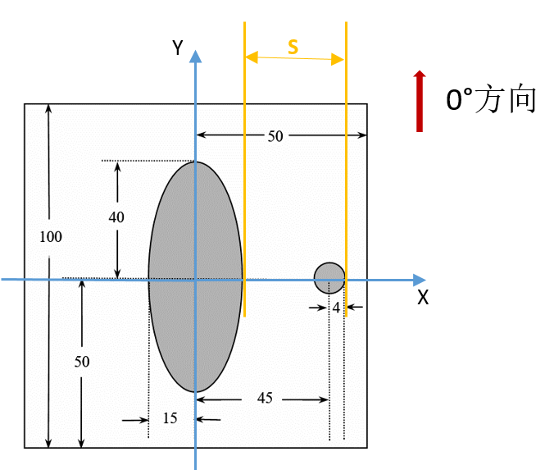

**S**

Y

图1

数据可视化趋势分析处理，在mathmatica中导入“附件2”，制图：



图2.缺省图

图3.顶视图

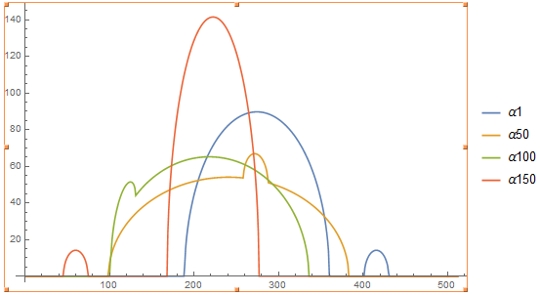从前往后随机截取4个方向（α1🡪α50🡪α100🡪α150）上的接受数据图。

图4.接受数据图平面

如图2、图3所示，可以认为，180组方向是渐变的。由给出的模型，两个均匀物质，一个近似于椭圆、一个近似于半径为4的圆，水平方向上投影完全对称，椭圆竖直方向上投影中心部分厚度最大（80mm）。并且椭圆与圆之间至少有（45-15-4）=26mm的空档。图4中可看出，方向α1逆时针递增至α150，圆形的投影从右向左迁移，可以得出180组方向一定在(0°,270°)之间，并且起始角度α1在(0°,90°)之间。并且可知水平方向在前半部分数据中取得，竖直方向在后半部分数据取得。

* 1. **探测器单元之间的间隔距离**

假设5中已假设存在竖直方向上的一次探测，对图1分析，在竖直方向上，对于椭圆最右端到圆最右端切线间隔距离 $S=45-15+4=14$，与探测单元之间间隔距离D，有 $D=\frac{S}{n}$，n为S距离中包含的探测器单元个数。

从180组方向中确定一组数据，它具有最大的接收信息（吸收率u确定时，接首信息与厚度正相关），最大厚度80mm对应接首信息最大。在excel中，附件二的最大值，在 $r[223][151]=141.7794$ 取得，即方向α151上的一列数据。此处图形为：

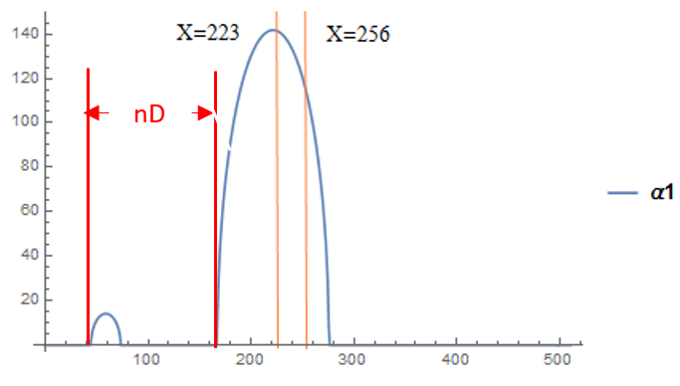

图5.竖直方向探测点数据

竖直光束与圆右端相切的探测点编号为45， $r[45][151]=0.0,r[46][151]=2.174$，竖直光束与椭圆右端相切的探测点编号为168， $r[168][151]=0.0,r[169][151]=15.5636$。还有值得注意的是，该竖直方向为180°方向，而非0°。

* 1. **旋转中心（X0,Y0）**

考虑光束为竖直方向的时候，如图5所示，接收信息最值在第223号探测点上取得，而假设3中，旋转中心，一定在整个探测器线段的中垂线上。假如，旋转中心在原点，没有偏差，则理论上接收信息最值应在中心第256号探测点上取得，而这个差值即反应为旋转中心在X轴方向上相对于原点的偏移，如图6，又方向为180°，偏移量为负：

$$X_{0}=-n*D=-(256-223)*0.2764=-9.1220mm$$

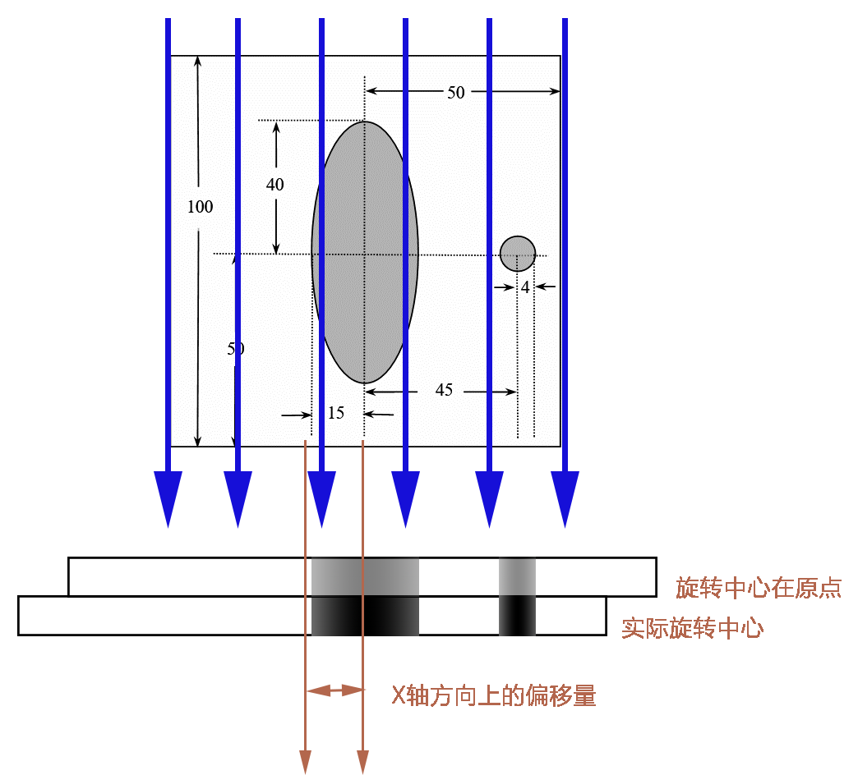图6.竖直投影效果图

同理考虑光束在水平方向的时候，此时由于均匀模板介质的物理对称性，可知此时所得到的一组接收信息也应呈现的是较为对称的突起形状。这里我们使用最小二乘法来度量突起图形的对称性，设为D值。

在一个方向上，即同一列中，设其第一个接收收信息不为0的探测点标号i，最后一个接收信息不为0的探测点标号j，算法伪代码实现如下：

D**[**cow**]=**0**;**

**while(**i**<=**j**){**//累加直到越过中心点

D**[**cow**]+=(**r**[**i**][**cow**]-**r**[**j**][**cow**])^**2**;**

i**++;**j**--;**

**}**

$$Min\{ D[cow],cow∈\left[1,100\right] \}$$

在matlab上编程实现，能够解得MinD=D[61]= 102.8066，解得cow=61，所以在180个方向中α61最接近于水平方向。而其对称轴即为图形突起的部分的对称轴，也是α61方向上取得最大值的探测点编号 235 ，如图7所示:

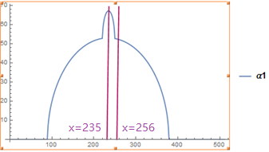图7. 水平方向探测点数据

同X0坐标计算相同，从中心位置的偏移量来确定具体Y0值，值得注意的是，这里水平方向为90°，所以偏移量为正：

综上，获得旋转中心坐标。

* 1. **方向组的确定**

1. 拟合衰变方程

统计附件2数据可知，第151列存在全局最大接受信息值，故可将该列方向视为0°方向，即与扫描方向与y轴平行。

取该列穿过椭圆的109个接收信息，而椭圆宽度为30mm，根据探测器间距离D，从椭圆心到一侧边缘每隔D的距离就有一条射线，共55条，包括椭圆心1条，故另一边有54条，一共109条对应109个接收信息。

对于每一条射线，求得与椭圆的交线长度，可以得到每一个长度对应一个接受信息，用matlab进行数据拟合，可得到如下衰变方程：

$$R=1.766*L+0.3429$$

1. 确定起始角度

取附件2中中间两条射线即第256和257号探测器对应180次旋转取平均值得到180个平均接收信息数据，其中第一次平均接收信息87.7830，即起始接收信息。

已知旋转中心（X0,Y0）在第256和257号探测器之间，可设过旋转中心的直线为lm，对应直线方程为：

$$y= tan(\frac{1}{2}*π+θ)*x-tan(\frac{1}{2}*π+θ)*X_{0}+Y_{0}$$

令θ从1°到180°遍历，每次加1°，联立直线方程与椭圆方程，直线方程与圆的方程，可以得到直线穿过的长度L，代入衰变方程，可得接收信息R共180个（此处列出前50个角度），如下表所示：

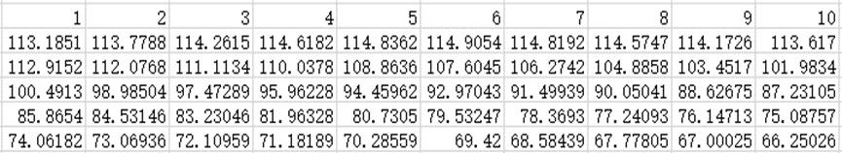

将之与前面得到的起始接收信息进行对比，最接近第一次平均接收信息87.7830的就是大约的起始角度，可发现处于第3行的第10列最接近，此时θ为30°。

1. 旋转方向结果

由图3顶视图可知，CT系统约转过了180°，且旋转是连续的，附件1中的圆在图3中表现为一条从下到上的不间断曲线，可发现该曲线正好过了半个周期。

故我们取过旋转中心的直线lm，以θ=29°开始此次扫描，防止初始角度出现在(29°,30°)与(30°,31°)之间。

每次扫描以0.5°为单位递增，每一次最多比上一次的角度大2°，防止不连续的发生。

计算出该旋转θ角度的直线lm穿过的长度L，代入衰变方程，可以得到接收信息R，与步骤2中的180个平均接收信息数据中该次数据进行对比，最接近该次数据的即为旋转角度，即每次扫描要进行4次比较，取其中最优值。

一共进行180次扫描，每次对应一次旋转角度。

结果如下图所示：



图8.方向组示图

180个方向具体数据见下表所示:

|  |  |  |  |  |  |  |  |  |  |  |  |  |
| --- | --- | --- | --- | --- | --- | --- | --- | --- | --- | --- | --- | --- |
| α[1-12] | 29.5 | 31 | 31.5 | 32.5 | 33.5 | 34.5 | 35.5 | 36.5 | 37.5 | 38.5 | 39.5 | 40.5 |
| α[13-24] | 41.5 | 42.5 | 43.5 | 45 | 45.5 | 46.5 | 47.5 | 48.5 | 50 | 51 | 52 | 53 |
| α[25-36] | 54 | 55 | 56 | 57 | 58 | 59 | 60 | 61 | 62 | 63 | 64 | 65 |
| α[37-48] | 66 | 67 | 68 | 69 | 70 | 71.5 | 72.5 | 73.5 | 74.5 | 75.5 | 76.5 | 77.5 |
| α[49-60] | 78.5 | 79.5 | 80 | 81 | 82 | 83 | 84.5 | 85 | 86 | 87 | 88.5 | 90.5 |
| α[61-72] | 92.5 | 93 | 93.5 | 94 | 94.5 | 95 | 95.5 | 96 | 96.5 | 97 | 97.5 | 98 |
| α[73-84] | 99 | 100 | 101.5 | 102.5 | 104 | 105 | 106 | 107 | 108 | 109.5 | 110.5 | 111.5 |
| α[85-96] | 112.5 | 113.5 | 114.5 | 115.5 | 116.5 | 117.5 | 118.5 | 119.5 | 120.5 | 122 | 123 | 124 |
| α[97-108] | 125 | 126 | 127 | 128 | 129 | 130 | 131 | 132 | 133 | 134 | 135 | 136 |
| α[109-120] | 137 | 138 | 139 | 140 | 141 | 142 | 143 | 144 | 145 | 146 | 147 | 148 |
| α[121-132] | 149 | 150 | 151 | 152 | 153 | 154 | 155 | 156 | 157 | 158 | 159 | 159.5 |
| α[133-144] | 160.5 | 161.5 | 162.5 | 163.5 | 164.5 | 165.5 | 166.5 | 167.5 | 168.5 | 169.5 | 170.5 | 171.5 |
| α[145-156] | 172.5 | 173.5 | 174.5 | 175.5 | 176.5 | 177.5 | 178.5 | 179.5 | 180.5 | 181 | 182 | 183 |
| α[157-168] | 183.5 | 184 | 184.5 | 185 | 187 | 189 | 191 | 192.5 | 193.5 | 194.5 | 195.5 | 196.5 |
| α[169-180] | 197.5 | 198.5 | 199.5 | 200.5 | 201.5 | 202.5 | 203.5 | 204.5 | 205.5 | 206.5 | 207.5 | 208.5 |

可以发现方向共旋转经过了 (29.5°,208.5°)共179°，与前面认为CT系统转过了180°吻合。

我们将在后面对这180个数据进行检验。

1. **问题二、问题三**
   1. **快速傅里叶变换与滤波反投影重建模型**

算法基本思路如下：

CT系统扫描得到接收信息矩阵

进行傅里叶变换

经过一维滤波器

进行傅里叶逆变换

反投影重建

得到原来物质形状

反投影重建是根据经过像素点的X射线投影大小，不断寻找经过某像素点的所有X射线，把每个X射线沿投影方向均匀分配接收值，从而根据接收信息生成原来物质投影像。

而经过简单的反投影重建，即直接将接收信息矩阵经过反投影后，可以发现像素点上的接收信息变得不正确了。因为这是每有一条X射线穿过该像素点，就累加起来，最后除以X射线条数512条，所以对于接受信息为0的地方，一旦经过一次加法，重建之后就无法变回0了，此时重建后的图像就会有星状伪影的产生，即接受信息为0的点被还原出了模糊的影子。这时就需要在反投影之前进行数据修正，即经过一个一维滤波器处理，这样可以将一些接收信息原本为0的地方，经过反投影重建之后，该点的接收信息还是为0。

首先介绍一下中心切片定理：密度函数 $f(x,y)$ 在某一方向上的投影函数 $G_{θ}(R)$ 的一维傅里叶变换函数 $G_{θ}(P)$，是密度函数 $f(x,y)$ 的二维傅里叶变换 $F(p,θ)$ 在p，θ平面上沿同一方向过原点直线上的值。傅里叶中心切片定理是把接收信息和接受率在一维上的线积分关系，转换为二维上的一个切片。该定理能够帮助我们从每个接收信息中得到物体的二维傅里叶变换，通过对接收信息矩阵进行傅里叶变换。

最后要解决的问题是，如何确定旋转一个角度后，X射线经过的像素点映射到反投影矩阵上哪一个点。设直角坐标系xOy转动θ角后得到旋转坐标系tOs，由此得知

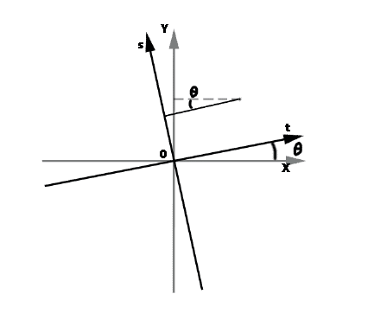

$$t= ycos(θ)+xsin(θ)$$

$$s= ycos(θ)-xsin(θ)$$

因此对于一个像素点（x，y），在第i次旋转θ角度后，可以得到旋转后的坐标（t，s），根据t、s可以知道经过傅里叶变换、再经过滤波器卷积、最后进行傅里叶逆变换的接受信息矩阵上的第s+256行、第i列个矩阵元素，即为该像素点穿过的X射线的吸收强度。

由此，我们可以得到由傅里叶中心切片定理推导而来的滤波反投影重建算法：由512个等距单元接收器进行一次完整扫描后（180次旋转），得到的接收信息是一个512*180的矩阵，用该矩阵与一维滤波器进行卷积运算，得到180个方向进行卷积后的接收信息矩阵，将该矩阵按512*1（进行180次）原方向进行反投影到256*256的矩阵上，每条线经过的矩阵单元进行累加，最后除以180得到平均值，即为原像矩阵。

* 1. **模型分析与求解**

问题分析：

由于问题二与问题三均为由512*180的接收信息矩阵求原物质的相关信息，故可使用同一个模型求解。

模型建立：

由问题一得到的旋转中心X0、Y0，探测器之间的距离d，CT系统使用的X射线的180个方向α[180]。

因为前面所得到的X0，Y0，D0是在100*100的图上得到，从100*100的矩阵上转换到256*256的矩阵上后，所有下述算法中提到的X0，Y0，D0均放大2.56倍。

前面提出的滤波反投影重建算法，是建立在旋转中心为坐标原点的情况下，而根据问题一得到的旋转中心（X0，Y0），并不在坐标原点上；且该算法默认每条射线之间间隔一个像素点单位，而CT系统探测器间的距离为D，所以一个像素点（x，y）对应到此处反投影矩阵下应为（x-X0，y-Y0）,该处的接收信息应该为滤波矩阵（512*180）上的s/D+256行上。故算法需要进行一点修正。

以下为具体算法实现：

* 对512*180的接收信息矩阵进行傅里叶变换得到矩阵Mf。
* 制作一个512*1的一维滤波器。此处我们选择的是R-L滤波器。给出R-L滤波器的部分定义：

for i=0:256

filter[i]=2*i/512

而滤波器是关于中间轴对称的，故另一半为：

for i=257:511

filter[i]=filter[512-i]

至此生成一个滤波器。

* 对矩阵Mf进行傅里叶逆变换得到矩阵Mi。
* 定义一个反投影后的零矩阵Mb。
* 对于第i次旋转，角度记为αi，每次旋转遍历256*256矩阵上的每个像素点（x，y），用 $s= ycos(αi)-xsin(αi)$ 得到在原坐标轴xOy经过αi度旋转的坐标轴tOs下的纵坐标s，此时可以知道这个像素点被第 $s/d+256$ 个探测器扫描经过，对应的矩阵Mb上第x-X0行、第y-Y0列上应该累加上矩阵Mi的第 $s/d+256$ 行、第i列。这样在该方向上的每条X射线所穿过的每个像素点的接受信息都被还原了。
* 对于第5步，每进行一次，就对应一个角度的滤波反投影，进行了180次后，将得到滤波反投影后的几何信息矩阵，由于每一个像素点都进行了180次累加，故最后得到的矩阵应该除以180。
  1. **模型求解的结果**
     1. **问题二的结果**

1.求解几何图形

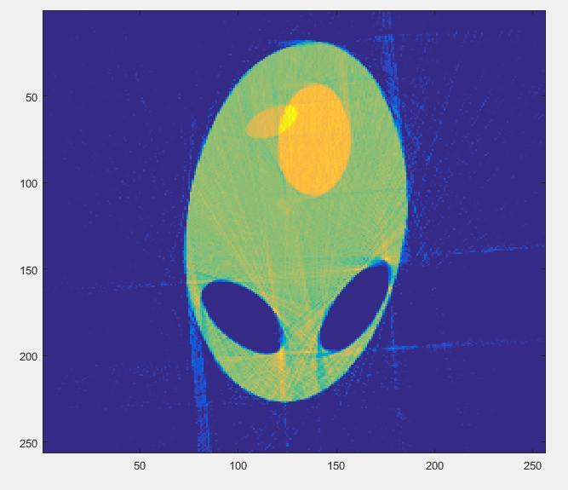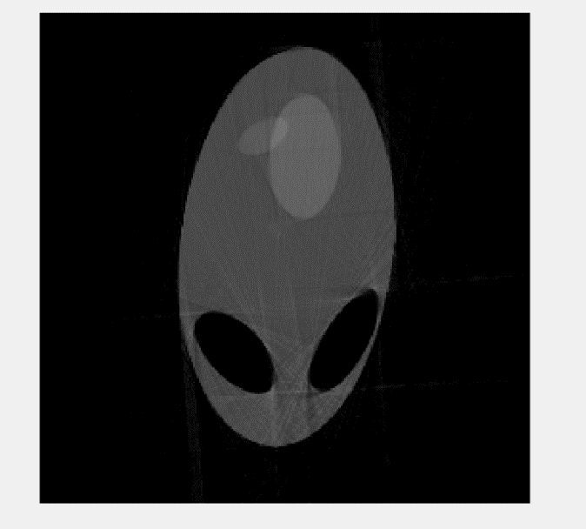导入所有初始条件，旋转中心X0、Y0，探测器之间的距离D，CT系统使用的X射线的180个方向α[180]，接收信息矩阵附件3，运行一次matlab程序，可得到问题二的反投影矩阵（成像矩阵），用灰度作图得到的几何形状如图9.1、图9.2所示：

图9.1.问题二成像结果(1) 图9.2.问题二成像结果(2)

由此图形可以发现所用滤波器并不能完全去除星状伪影，还会有一些像素点存在一些逼近0的值，统计该反投影矩阵的数据，发现星状伪影的值基本在0.1以下。

因此对于该反投影矩阵，再遍历一次，把所有小于0.1的矩阵元素置为0，得到一个二次过滤的反投影矩阵，用灰度作图得到的几何形状如图10.1、图10.2所示：

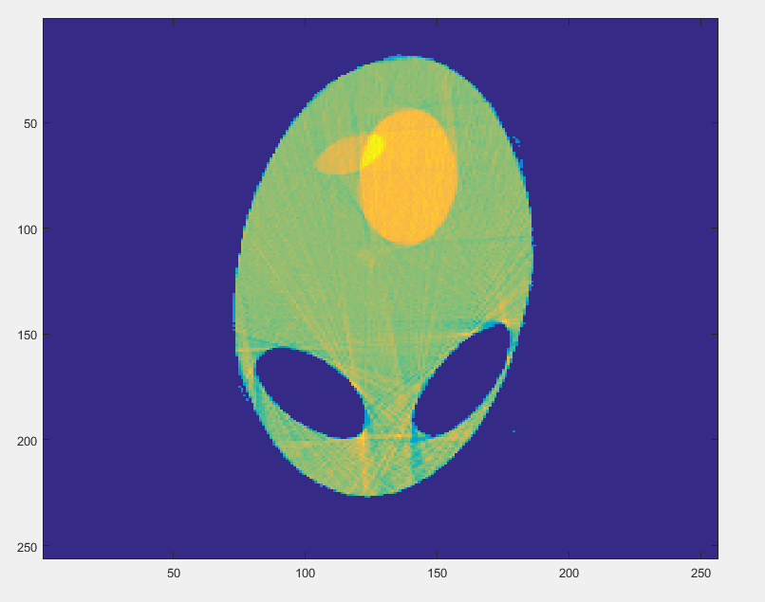

图10.1.过滤后成像结果(2)

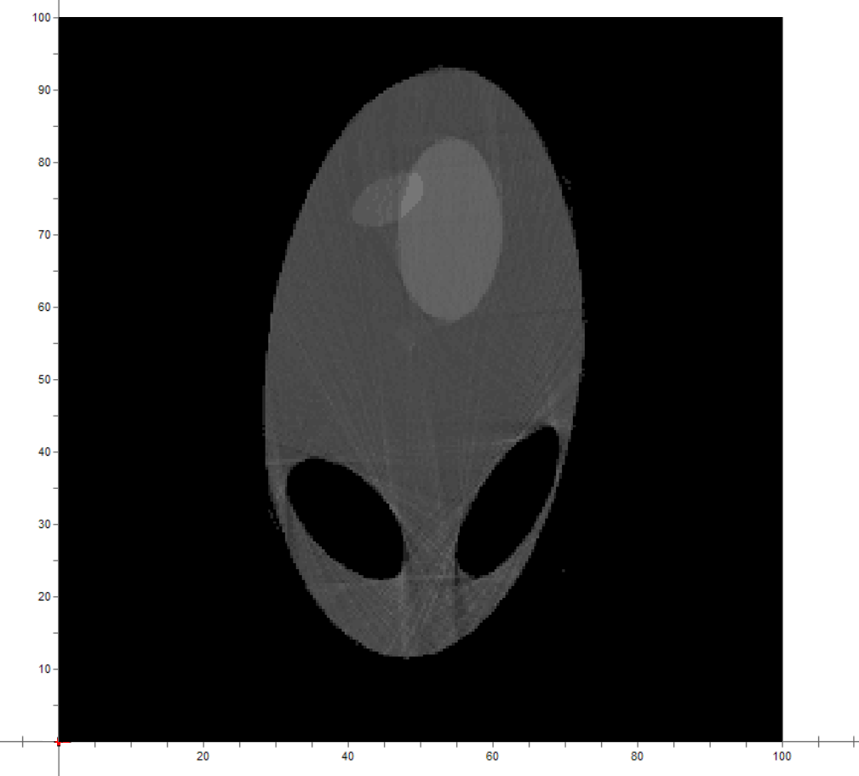其在100*100的正方形托盘上的位置信息如下：

图10.2.过滤后成像结果(2)

可以发现该图相对于第一次反投影重建，星状伪影明显减少，因此后续求解都将进行两次过滤，增大重建的精确性。

2.求解吸收率

用附件2根据此算法再重建一次几何图形，得到一个反投影矩阵（成像矩阵），如下图11所示：

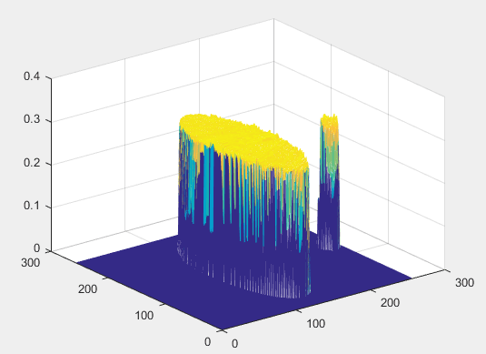

图11.模板投影密度图

计算得平均投影密度ρ为：0.2960，根据附件1可知该图对应的吸收率全为1。故可以认为这是经过增益等处理后，吸收率与投影密度存在一个关系，若所求未知物质的吸收率矩阵为Mμ，投影密度矩阵为Mρ，则有

1/0.2960=Mμ/Mρ

Mρ已通过反投影重建得到，故Mμ=Mρ*1/0.2960，得到附件3的吸收率矩阵。

3.图三所给10个位置的吸收率

将附件4所得的10个坐标，转换为在256*256像素格里的坐标，将坐标进行四舍五入处理得到整数，再从吸收率矩阵中得到吸收率，得到如下对应点的吸收率表：

|  |  |  |  |  |  |
| --- | --- | --- | --- | --- | --- |
|  | x | y | x' | y' | 吸收率μ |
| 1 | 10.0000 | 18.0000 | 25.6 | 46.08 | 0 |
| 2 | 34.5000 | 25.0000 | 88.32 | 64 | 0.9465 |
| 3 | 43.5000 | 33.0000 | 111.36 | 84.48 | 0 |
| 4 | 45.0000 | 75.5000 | 115.2 | 193.28 | 1.2105 |
| 5 | 48.5000 | 55.5000 | 124.16 | 142.08 | 1.0571 |
| 6 | 50.0000 | 75.5000 | 128 | 193.28 | 1.5379 |
| 7 | 56.0000 | 76.5000 | 143.36 | 195.84 | 1.314 |
| 8 | 65.5000 | 37.0000 | 167.68 | 94.72 | 0 |
| 9 | 79.5000 | 18.0000 | 203.52 | 46.08 | 0 |
| 10 | 98.5000 | 43.5000 | 252.16 | 111.36 | 0 |

* + 1. **问题三的结果**

1.求解几何图形

导入所有初始条件，旋转中心X0、Y0，探测器之间的距离D，CT系统使用的X射线的180个方向α[180]，接收信息矩阵附件5，运行一次matlab程序，可得到问题三的反投影矩（成像矩阵），用灰度作图得到的几何形状如下：

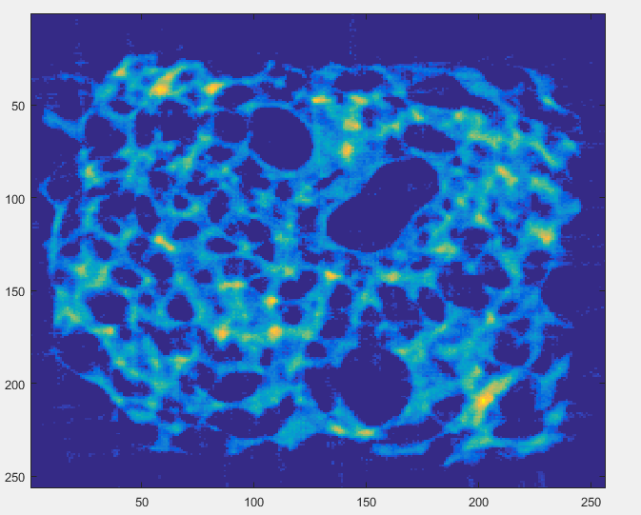

图11.1.问题三成像图

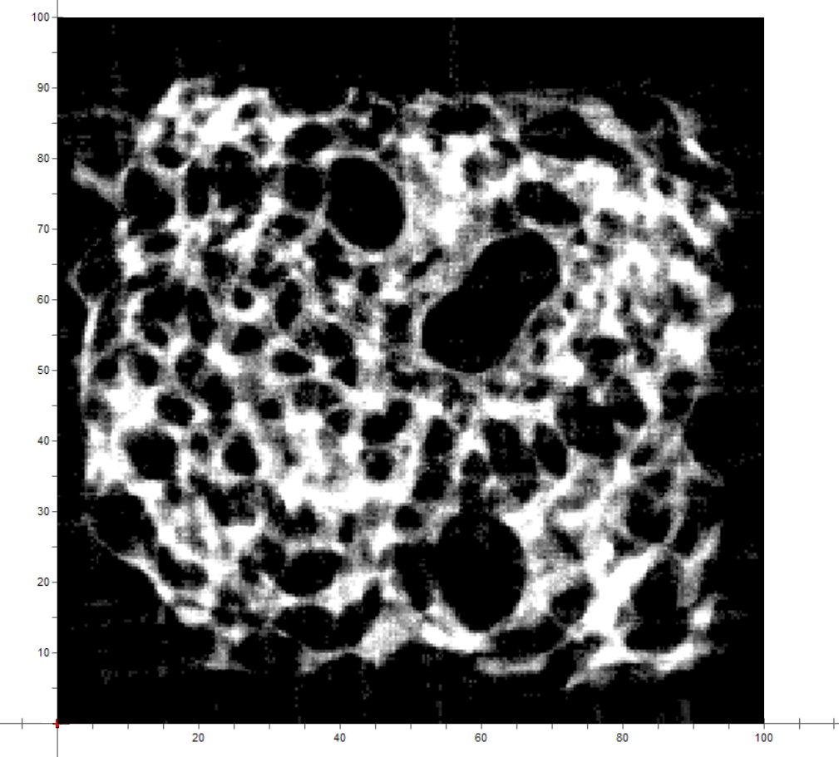其在100*100的正方形托盘上的位置信息如下：

2.求解吸收率的方法与问题二相同，不再赘述。

3. 图三所给10个位置的吸收率

将附件4所得的10个坐标，转换为在256*256像素格里的坐标，将坐标进行四舍五入处理得到整数，再从吸收率矩阵中得到吸收率，得到如下对应点的吸收率表：

|  |  |  |  |  |  |
| --- | --- | --- | --- | --- | --- |
|  | x | y | x' | y' | 吸收率 |
| 1 | 10.0000 | 18.0000 | 25.6 | 46.08 | 0.0000 |
| 2 | 34.5000 | 25.0000 | 88.32 | 64 | 2.1816 |
| 3 | 43.5000 | 33.0000 | 111.36 | 84.48 | 6.6163 |
| 4 | 45.0000 | 75.5000 | 115.2 | 193.28 | 0.0000 |
| 5 | 48.5000 | 55.5000 | 124.16 | 142.08 | 0.0000 |
| 6 | 50.0000 | 75.5000 | 128 | 193.28 | 3.1246 |
| 7 | 56.0000 | 76.5000 | 143.36 | 195.84 | 6.0002 |
| 8 | 65.5000 | 37.0000 | 167.68 | 94.72 | 0.0000 |
| 9 | 79.5000 | 18.0000 | 203.52 | 46.08 | 6.6485 |
| 10 | 98.5000 | 43.5000 | 252.16 | 111.36 | 0.0000 |

* 1. **问题一结果的检验**

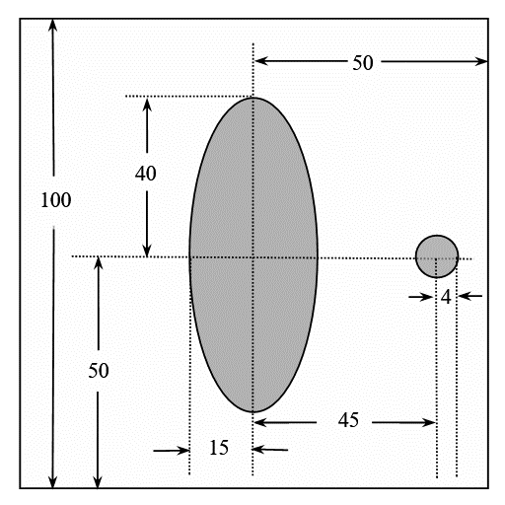代入附件2的接收信息，执行上述算法，运行matlab程序，得到的几何图形为：

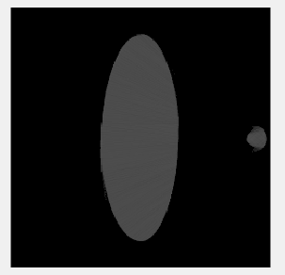与题图进行对比，无论旋转角度方向还是旋转中心，可以发现基本吻合，存在一点星状伪影，故得到的投影密度矩阵基本准确，可以用于前面计算吸收率的方法。

1. **问题四**
   1. **参数求解模型精确度分析**

T系统属于精密仪器，对于测量值与实际值的误差有着较为严格的要求。题目中的二维CT系统我们认为有如下几个误差影响因素：旋转所相关的轴向引导误差、旋转中心较探测器位置等；探测器特性；CT投影的离散采样；重建算法的设计。

对于CT系统的误差分析和不确定度的确认非常复杂，我们的系统将从如下几个方面分析：

* 平行射线与探测器。
* 旋转中心的选定。
* 扫描旋转的180个方向的选择。
  + 1. **探测器单元间隔距离误差**

假设5中180组方向存在竖直方向，而实际上这个假设太过平凡，了解到不论哪个方向，圆形投影的宽度是不变的，即在探测器上，对应圆介质的接收信息>0的个数n，去S=圆的直径=8mm，对180个方向取n的平均值为29，则：

$$D_{new}=\frac{8}{29}=0.2759mm$$

与之前中计算比较 $η=\frac{D-D_{new}}{D_{new}}=\frac{0.2759-0.2764}{0.2759}=-1.81‰$，可知差距极小，第一问中所得结果具有一定的可靠性。

* + 1. **旋转中心精度与可靠性**

假设5中竖直方向在实际中是可能不存在的，所以X0，Y0的偏移量是不精确的，但由于方向的改变不是大的突变，可以知道α151附近的方向是接近于竖直方向，而我们只要找到椭圆投影图形突起最高点处的探测点编号的平均偏移量。则分别取α147到α155的9个方向。

|  |  |  |  |  |  |  |  |  |  |
| --- | --- | --- | --- | --- | --- | --- | --- | --- | --- |
| 方向 | α147 | α148 | α149 | α150 | α151 | α152 | α153 | α154 | α155 |
| 探测器编号 | 221 | 222 | 222 | 222 | 223 | 223 | 224 | 224 | 225 |

$$X_{new}=-\left(256-\frac{2006}{9}\right)*D_{new}=-9.1341mm$$

$$η=\frac{X_{0}-X_{new}}{X_{new}}=\frac{(-9.1120)-(-9.1341)}{9.1341}=1.32‰$$

而计算Y轴的偏差时，使用最小二乘法，从两边向中间取差平方逼近，找到投影最为对称的方向α61，此时“最为对称”，并且该方向上，并且该方向上最值r[235][61]也是局部最大值。若该处Δθ=2°，则中心处编号位移偏差与实际不会超过1个编号。此时 $$η=\frac{Δn*D_{new}}{Y_{0}+Δn*D_{new}}=\frac{1*0.2759}{5.8049+0.2759}=4.5\%$$

此时偏差达4.5%之大，表明对Y0的求解稳定性是不算可靠的，需要对模板或者模型加以改进。

* + 1. **旋转方向的角度精确性**

前面由遍历模拟逼近取最适合角度值的方法，得到了180个角度，统计数据发现，此180个角度间隔相近，且转过的角度为179°，猜测这180个角度为从开始角度，每次递增1度。

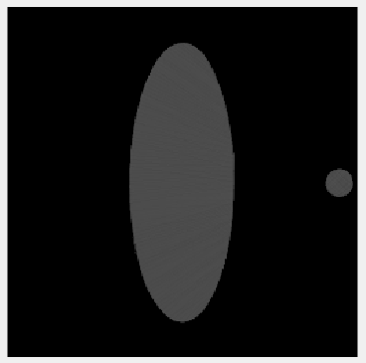下面用附件2的接收信息矩阵进行滤波反投影重建，其他初始条件不变，角度为从29.5°开始，每次增加1度，使用问题二的算法程序，可以得到如下图形：

与题目图形相比十分吻合，并且没有星状伪影，对比之前拟合比较所获得的的图形有较大的改善，故可以认为旋转方向的角度从29.5°开始，每次增加1度，共旋转180度，这样的180组方向比所得。

* 1. **设计新模板与标定模型改进CT系统**

对于第一问给出的标定模板，我们认为它的形状不规则，反投影计算量和误差较大，且不能较为轻易计算得到精确的位置信息。根据以上问题，经过查阅了众多相关资料，为了得到更加准确的标定参数，我们设计了形如此图的双圆模型作为标定模型，其中双圆各处吸收率均为1.0，如下图所示：

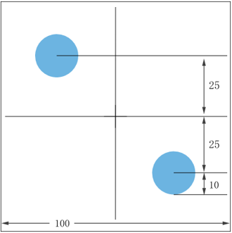

此模型具有各方向投影一致，对于异常观察投影数据可以一目了然发现问题。同时运行后投影数据反投影得到的图像边缘清晰，每个探测器均能检测光线衰减最强与不被吸收的阶段，可以通过投影数据标定出各参数。在标定中，也可以使用多组数据同时进行比对，受环境影响较小。相对的两个均匀介质圆在旋转过程中，可尤其相对位置判断旋转中心，且使用多组数据计算得到的坐标误差较小。

* 1. **模型改进方向**

在滤波反投影重建算法中，影响图像质量精确性的要素为滤波函数、X射线方向个数、重建画布大小，拟合函数等。拟合函数的拟合程度过小是，会发生图像边缘被截段的现象。而滤波函数，则对图像的冗杂信息进行过滤处理，对得到正确的吸收率极为关键。X射线方向个数越多，获得接收信息更为丰富在180°内分配越均匀，图像呈现效果更好。

此模型中，容易实际实现的是对滤波函数的选择，此模型中，采用R-L滤波，而更多的如Cosine、Hamming滤波，在对不同性质的介质反推成像有着更好的适应性，可纳入CT应用选项。

1. **参考文献**

[1]姜启源.数学模型.高等教育出版社,2011.

[2]毛小渊.二维CT图像重建算法.硕士学位论文,南昌航空大学,2016.

[3]千导.matlab实现fbp算法.

http://blog.csdn.net/one___thousand/article/details/23733603?locationNum=3. 2014.

[4]余晓锷，龚剑，马建华等.CT原理与技术[M].北京:科学出版社,2013,95-97.

[5]闫镔,李磊.CT图像重建算法[M].北京:科学出版社,2014:14-18.

1. **附件**

1.使用软件：

Matlab R2016a

Wolfram Mathematica 10.3

Microsoft Excel 2016

Microsoft Word 2016

2.Width.m文件

%求出109条竖直射线分别穿过椭圆的长度

op=[];

x=0:34/123:15

for i=size(x,2):109

syms y

z=x(i-size(x,2)+1);

S1=(z^2/225)+(y^2/1600)-1;

y=solve(S1);

op(i)=abs(2*y(1));

end

for i=1:size(x,2)-1

op(i)=op(110-i);

end

xlswrite('width',op);

3.Polyfit.m文件

%拟合衰变方程

p=xlsread('polyfit',1,'A1:A110');

q=xlsread('polyfit',1,'B1:B110');

G=polyfit(p,q,1);

m=polyval(G,p);

plot(p,q,'r.',p,m,'b')

poly2sym(double(G))

4.RotateCenter.m文件  
%计算y轴偏离中心值

M=xlsread('AÌâ¸½¼þ.xls',2,'A1:FX512');

x=1;

tmp=10000.0000;

for i=1:180

a=1;

b=512;

d=0.0000;

while(a<b)

if M(a,i) == 0

a=a+1;

elseif M(b,i) == 0

b=b-1;

else

d=d+(M(a,i)-M(b,i))^2;

a=a+1;

b=b-1;

end

end

if d<tmp

tmp=d;

x=i;

end

end

disp(tmp);

disp(x);

1. Angle.m文件

%拟合180个旋转角度

M**=**xlsread**(**'compare.xlsx'**,**1**,**'C1:C180'**);**

cnt**=**1**;**

ans**=[];**%生成旋转角度

x0**=(**223**-**256**)\***34**/**123**;**%旋转中心

y0**=(**256**-**235**)\***34**/**123**;**%旋转中心

theta**=**0**;**

tmp**=**28**;**%起始角度

mina**=**tmp**;**

**while(**cnt **<=** 180**)**%180次旋转

mind**=**inf**;**

**for** i**=**0.5**:**0.5**:**2

theta**=(**i**+**tmp**)/**180**\***pi**;**

d1**=**0**;**

d2**=**0**;**

syms x

syms y

S1**=**tan**(**1**/**2**\***pi**+**theta**)\***x**+**y0**-**tan**(**1**/**2**\***pi**+**theta**)\***x0**-**y**;**%中心轴线直线方程

S2**=(**x**^**2**/**225**)+(**y**^**2**/**1600**)-**1**;**

S3**=(**x**-**45**)^**2**+**y**^**2**-**16**;**

**[**x**,**y**]=**solve**(**S1**,**S2**);**

**if** imag**(**x**)==**0%判断直线与椭圆是否相交

**if** imag**(**y**)==**0

d1**=**sqrt**((**x**(**1**)-**x**(**2**))^**2**+(**y**(**1**)-**y**(**2**))^**2**);**

**else**

d1**=**0**;**

**end**

**else**

d1**=**0**;**

**end**

**[**x**,**y**]=**solve**(**S1**,**S3**);**

**if** imag**(**x**)==**0%判断直线与圆是否相交

**if** imag**(**y**)==**0

d2**=**sqrt**((**x**(**1**)-**x**(**2**))^**2**+(**y**(**1**)-**y**(**2**))^**2**);**

**else**

d2**=**0**;**

**end**

**else**

d2**=**0**;**

**end**

d**=**1.766**\*(**d1**+**d2**)+**0.3429**;**

**if** abs**(**d**-**M**(**cnt**,:))<**mind%寻找最接近接受信息的角度

mind**=**abs**(**d**-**M**(**cnt**,:));**

mina**=**tmp**+**i**;**

ans**(**cnt**)=**mina**;**

disp**(**mina**);**

**end**

**end**

tmp**=**ans**(**cnt**);**

cnt**=**cnt**+**1**;**

**end**

xlswrite**(**'角度'**,**ans**);**

1. BackProjection.m文件

%根据接收信息矩阵生成几何形状

theta**=**1**:**180**;**

%theta=29.5:180+28.5;%¸改进的旋转模型每次增加1°

theta=xlsread('角度.xls',1,'A1:A180');

M**=**xlsread**(**'A题附件.xls'**,**2**,**'A1:FX512'**);**%导入的接收信息矩阵

d**=**34**/**123**\***2.56**;**%探测器间隔，放大2.56倍

N **=** 512**;**%X射线数量

Axis**=**256**;**%中心轴

%因为对应到excel中纵坐标是行，横坐标是列，所以旋转中心的x与y换了位置

xAxis**=(**256**-**235**)\***34**/**123**\***2.56**;**%旋转中心的纵坐标

yAxis**=(**223**-**256**)\***34**/**123**\***2.56**;**%旋转中心的横坐标，均放大2.56倍

Mf **=** fft**(**M**,**N**);**

%生成滤波器

**for** i**=**0**:**N**/**2**+**1

filter**(**i**+**1**)=**2**\***i**/**N**;**

**end**

**for** i**=**N**/**2**+**2**:**N

filter**(**i**)=**filter**(**N**+**2**-**i**);**

**end**

%接收矩阵与滤波器卷积

**for** i **=** 1**:**180

Mt**(:,**i**)** **=** Mf**(:,**i**).\***filter**';**

**end**

%逆傅里叶变换

Mb **=** ifft**(**Mt**);**

ans **=** zeros**(**256**);**%生成反投影矩阵

%进行180次扫描

**for** i **=** 1**:**180

rad **=** theta**(**i**)\***pi**/**180**;**

**for** x **=** **(-**256**/**2**+**1**+**xAxis**):**256**/**2**+**xAxis

**for** y **=** **(-**256**/**2**+**1**-**yAxis**):**256**/**2**-**yAxis

%扫描256*256矩阵上的每个单元

t **=** round**(**y**\***cos**(**rad**)-**x**\***sin**(**rad**));**%得到旋转后的纵坐标

**if** round**(**t**/**d**+**Axis**)** **>** 0 **&&** round**(**t**/**d**+**Axis**)** **<=** 512

%用纵坐标得到当前是第几条射线，即坐标除以间隔再加上中心值256，

%可得到对应在滤波矩阵上的相对位置就是累加值

ans**(**round**(**x**+**256**/**2**-**xAxis**),**round**(**y**+**256**/**2**+**yAxis**))=**ans**(**round**(**x**+**256**/**2**-**xAxis**),**round**(**y**+**256**/**2**+**yAxis**))+**Mb**(**round**(**t**/**d**+**Axis**),**i**);**

**else**

ans**(**round**(**x**+**256**/**2**-**xAxis**),**round**(**y**+**256**/**2**+**yAxis**))=**0**;**

**end**

**end**

**end**

**end**

ans **=** ans**/**180**;**%最后除以180次扫描

**for** i**=**1**:**256

**for** j**=**1**:**256

**if** ans**(**i**,**j**)<**0.1

ans**(**i**,**j**)=**0**;**

**end**

**end**

**end**

imshow**(**ans**)**%生成灰度图像

xlswrite**(**'ans'**,**ans**);**

%imagesc(ans)%生成彩色图像

1. Shape.m文件

%画出形状

M**=**xlsread**(**'A̢.xls'**,**1**,**'A1:IV256'**);**

**for** i**=**1**:**256

**for** j**=**1**:**256

**if** M**(**i**,**j**)** **>** 0

plot**(**j**,**i**,**'k.'**)**

hold on**;**

**end**

**end**

**end**

plot**(**0**,**256**);**

hold on**;**

plot**(**256**,**256**);**

hold on**;**

plot**(**256**,**0**);**

1. 问题一数据初步分析图像.nb

A=Import["C:\\Users\\Administrator\\Desktop\\CUMCM2017Problems\\支撑材料\\A题附件2.xls"][[2]]

{

{{ ⋯1⋯ }},

{{

{, , , , }

}}

}

ListPlot3D[Table[Table[A[[r]][[c]],{r,1,512}],{c,1,180}],ColorFunction->Function[{x,y,z},RGBColor[100,120,z]]]



Animate[ListPlot[Table[A[[r]][[c]],{r,1,512,1}],PlotStyle->{Blue},Joined->True],{c,1,180,1},AnimationRunning->TRUE]



ListPlot[Table[A[[r]][[c]],{c,{1,50,100,150}},{r,1,512}],Joined->True,PlotLegends->{"α1","α50","α100","α150"}]

{

{, }

}

ListPlot[Table[A[[r]][[151]],{r,1,512}],{},Joined->True,PlotLegends->{"α1"}]

{

{, }

}

ListPlot[Table[A[[r]][[61]],{r,1,512}],{},Joined->True,PlotLegends->{"α1"}]

{

{, }

}